理论计算机科学基础实验报告

上下文无关文法变换与下推自动机转上下文无关文法

一、小组信息与成员分工
项目 | 内容
班级 | 2024211304
课程 | 理论计算机科学基础
小组人数 | 3 人
组长 | 刘文涛

班级 | 班内序号 | 学号 | 姓名 | 分工
2024211304 | 33 | 2024212936 | 刘文涛 | 组长；总体设计、任务二 PDA→CFG 构造、报告统稿
2024211304 | 32 | 2024212590 | 王博牛 | 任务一 ε 产生式与单产生式消除、CFG 数据结构整理
2024211304 | 30 | 2024212582 | 胡文龙 | 无用符号消除、测试用例验证、运行结果整理

二、实验环境
项目 | 内容
操作系统 | Windows 11，PowerShell 终端
Python 版本 | Python 3.13.7
编程语言 | Python 3
运行依赖 | 项目代码仅使用 Python 标准库，无第三方运行依赖
运行方式 | python main.py 或 py main.py
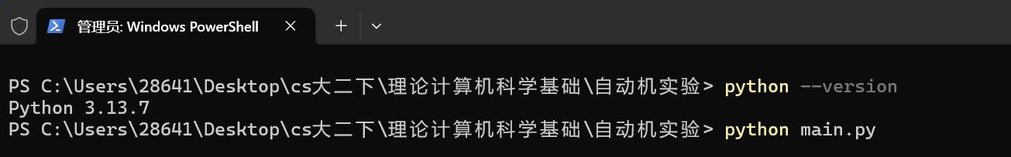
项目源文件包括 main.py、grammar.py、transforms.py、pda.py、README.md，测试输入位于 examples/task1_grammar.cfg 与 examples/task2_pda.txt。
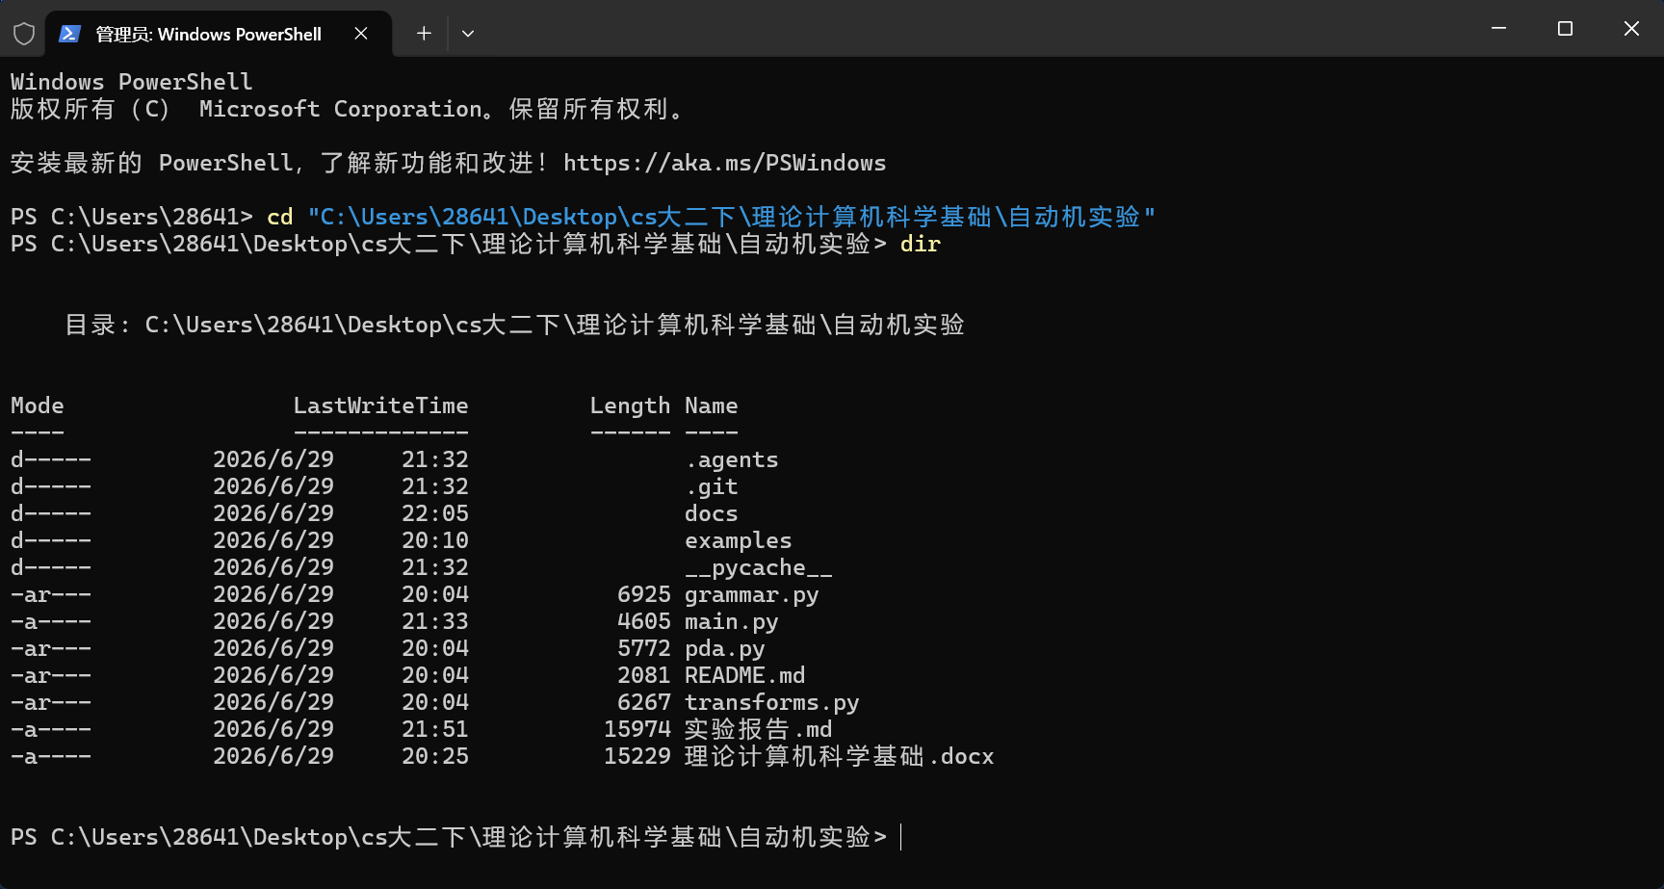

三、实验内容与目标
本实验围绕上下文无关文法（Context-Free Grammar, CFG）与下推自动机（Pushdown Automaton, PDA）展开，完成两个子任务。

3.1 任务一：CFG 化简
输入一个上下文无关文法，按如下顺序进行化简：
- 消除 ε 产生式；
- 消除单产生式；
- 消除无用符号。
程序需要输出每一步的关键中间集合与变换后的文法，并通过有限长度语言枚举验证化简前后语言一致。
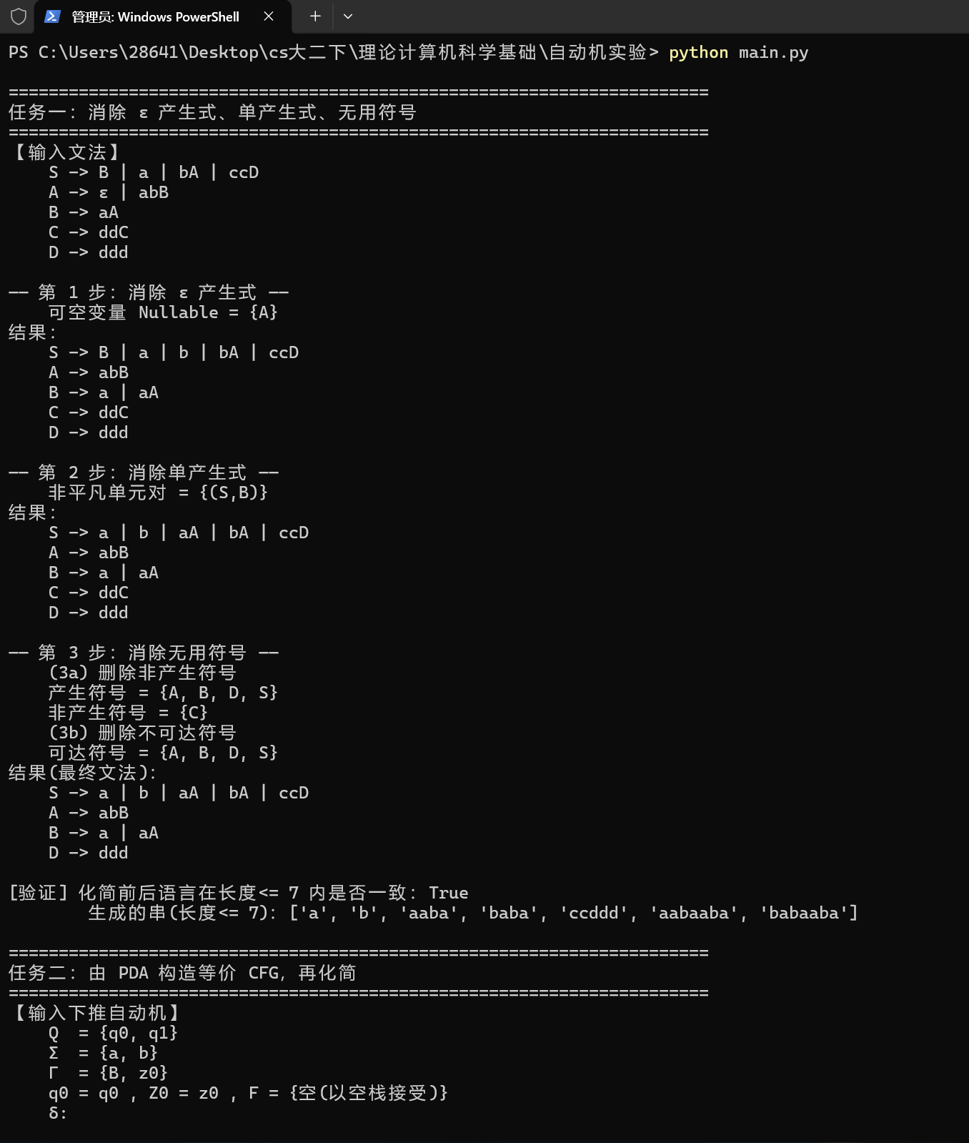

3.2 任务二：PDA 到 CFG 的构造与化简
输入一个以下推自动机描述的语言，使用三元组变量构造法生成等价 CFG，然后复用任务一的化简算法，得到更简洁的等价文法。程序还需要将最终 CFG 的有限长度语言与理论语言进行比对。
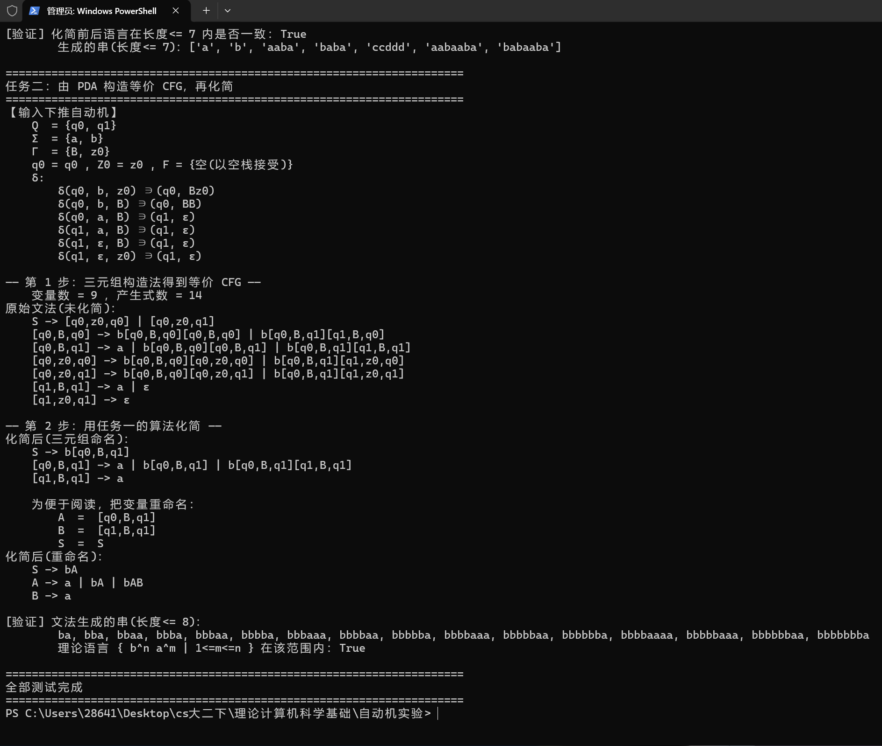

四、程序设计思路与核心算法

4.1 CFG 数据结构 `Grammar`
grammar.py 中定义了 Grammar 类，用于表示上下文无关文法：
- start：起始变量；
- variables：变量（非终结符）集合；
- terminals：终结符集合；
- productions：产生式字典，形式为 变量 -> {右部元组}。
产生式右部统一使用元组表示，空串 ε 使用空元组 () 表示。变量和终结符不依赖单字符命名规则判断，而是依赖 variables 集合判断，因此同一套算法既能处理普通变量 S、A、B，也能处理任务二中的三元组变量 [q0,B,q1]。

4.2 CFG 文本解析 `parse_simple_cfg`
parse_simple_cfg 负责读取 .cfg 文件。其规则如下：
- 每行一条产生式，支持 -> 或 →；
- | 表示多个候选右部；
- ε、eps、$ 或空右部表示空串；
- 大写字母按单字符文法约定识别为变量，其余非空白字符识别为终结符；
- 第一条有效产生式左部作为起始符号；
- 以 # 开头的行作为注释忽略。

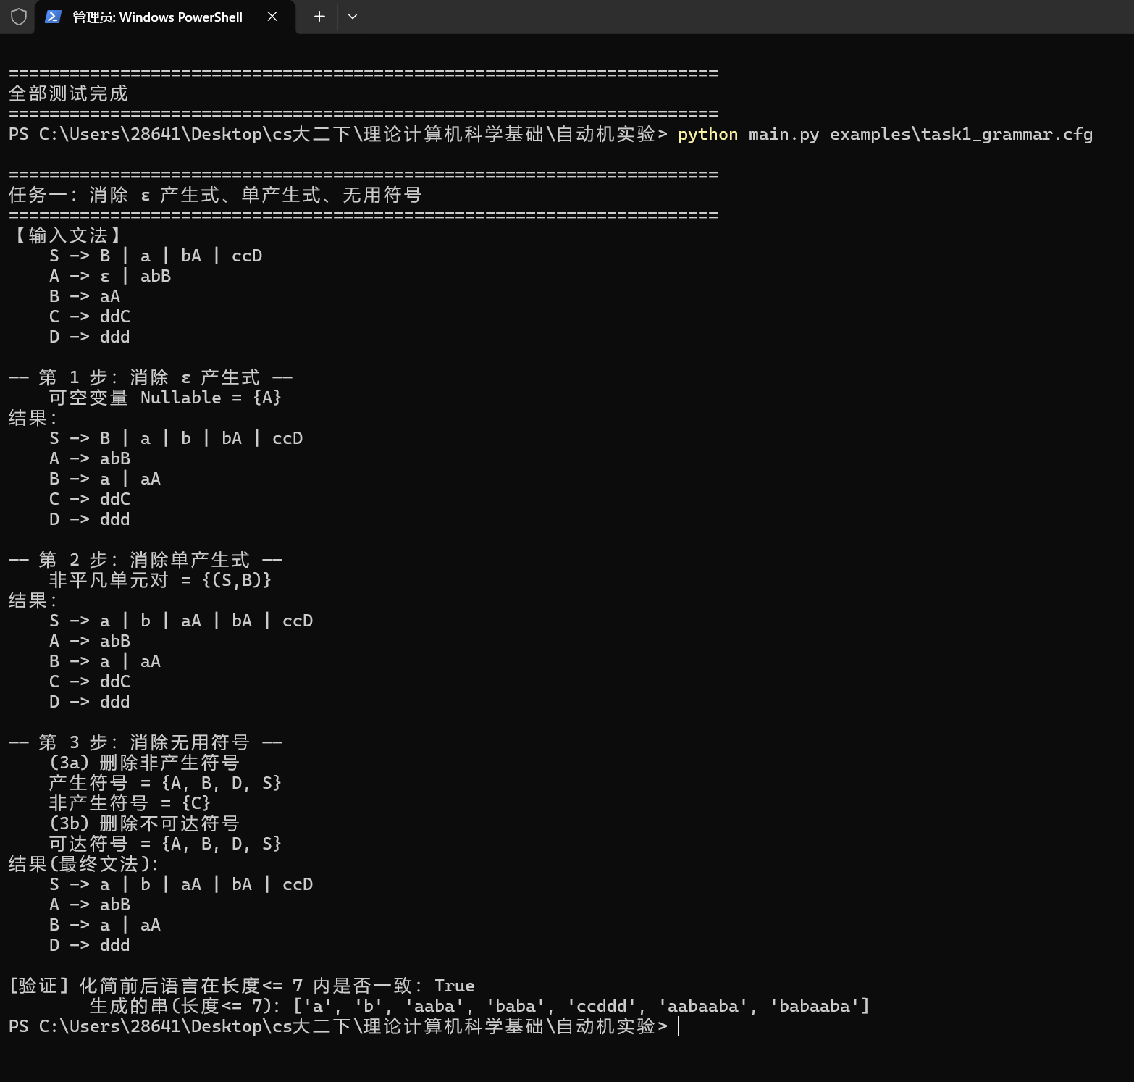

4.3 消除 ε 产生式
消除 ε 产生式由 nullable_symbols 与 eliminate_epsilon 完成。
首先通过不动点迭代求可空变量集合：
Nullable = 空集
重复直到 Nullable 不再变化：
对每条产生式 A -> X1 X2 ... Xk：
若右部为空，或右部所有符号均属于 Nullable：
将 A 加入 Nullable
随后对每条产生式枚举右部中可空符号的删除组合。例如右部中含有若干可空变量时，程序枚举“保留或删除这些变量”的所有组合，生成新的非空右部。当前实验用例语言不含空串，因此实现中不保留新的空产生式。

4.4 消除单产生式
单产生式指形如 A -> B 的产生式，其中 A 和 B 都是变量。算法分为两步：
- 使用闭包计算单元对 unit(A) = { B | A =>* B 且推导过程中只使用单产生式 }；
- 对每个单元对 (A, B)，将 B 的所有非单产生式复制给 A，最后删除原有单产生式。
这样可以保持语言不变，同时去除变量之间的直接单步转移。

4.5 消除无用符号
无用符号包括不能推出终结符串的非产生符号，以及从起始符号不可达的符号。程序在 eliminate_useless 中按以下顺序处理：
第一步：求产生符号 Generating
终结符天然可产生；
若 A -> α 且 α 中每个符号都可产生，则 A 可产生。
删除所有非产生变量及含有非产生变量的产生式。

第二步：求可达符号 Reachable
起始符号 S 可达；
若 A 可达且存在 A -> α，则 α 中所有符号可达。
删除所有不可达变量和相关产生式。
必须先删除非产生符号，再删除不可达符号。若顺序相反，可能在删除不可达符号后仍残留不能生成终结符串的变量。

4.6 `simplify` 的化简顺序
transforms.py 中的 simplify 按以下顺序串联三个变换：
ε 产生式 -> 单产生式 -> 无用符号
采用该顺序的原因如下：
- 消除 ε 产生式时可能新增单产生式，例如 S -> AB 且 A 可空时，会产生 S -> B；
- 消除单产生式只复制非单产生式，不会重新引入 ε 产生式；
- 消除无用符号只删除符号和产生式，不会引入新的产生式。
因此该顺序能保证最终文法同时不含 ε 产生式、单产生式与无用符号。

4.7 PDA 数据结构与文本解析
pda.py 中定义 PDA 类，包含：
- 状态集 states；
- 输入字母表 input_symbols；
- 栈字母表 stack_symbols；
- 转移函数 transitions；
- 初始状态 start_state；
- 初始栈符号 start_stack；
- 终态集 final_states。
parse_pda 读取 .txt 格式的 PDA 描述。输入符号为空时使用两逗号相邻表示，例如 q1,,B -> q1,；压栈串为空表示弹栈。对于 Bz0 这类压栈串，程序用栈符号最长匹配法切分为 ("B", "z0")。

4.8 PDA 到 CFG 的三元组变量构造
任务二使用空栈接受的 PDA，因此可以使用经典三元组变量构造法。变量 [q,X,p] 表示：
PDA 从状态 `q`、栈顶符号 `X` 出发，在不依赖 `X` 以下栈内容的前提下，最终弹出 `X` 并到达状态 `p` 所读入的输入串集合。
构造规则如下：
- 对每个状态 p，加入起始产生式：
S -> [q0,Z0,p]
- 对每条转移 δ(q,a,X) ∋ (r,Y1Y2...Yk)：
若 k = 0：
[q,X,r] -> a

若 k >= 1：
对所有状态序列 r1,...,rk：
[q,X,rk] -> a [r,Y1,r1][r1,Y2,r2]...[r(k-1),Yk,rk]
构造得到的原始 CFG 通常包含大量无用三元组变量和 ε 产生式，因此继续调用任务一的 simplify 算法进行化简。

4.9 语言枚举验证
enumerate_language 用于枚举文法在指定最大长度内能生成的终结符串。其基本方法是对句型进行最左变量替换，并按当前已生成终结符长度剪枝。language_equal_upto 用于比较两个文法在有限长度范围内生成语言是否相同。
该验证不能替代完整数学证明，但能有效检查实验样例中化简前后语言是否保持一致，也能检查 PDA 构造后的 CFG 是否与理论语言一致。

示例输入文件截图：
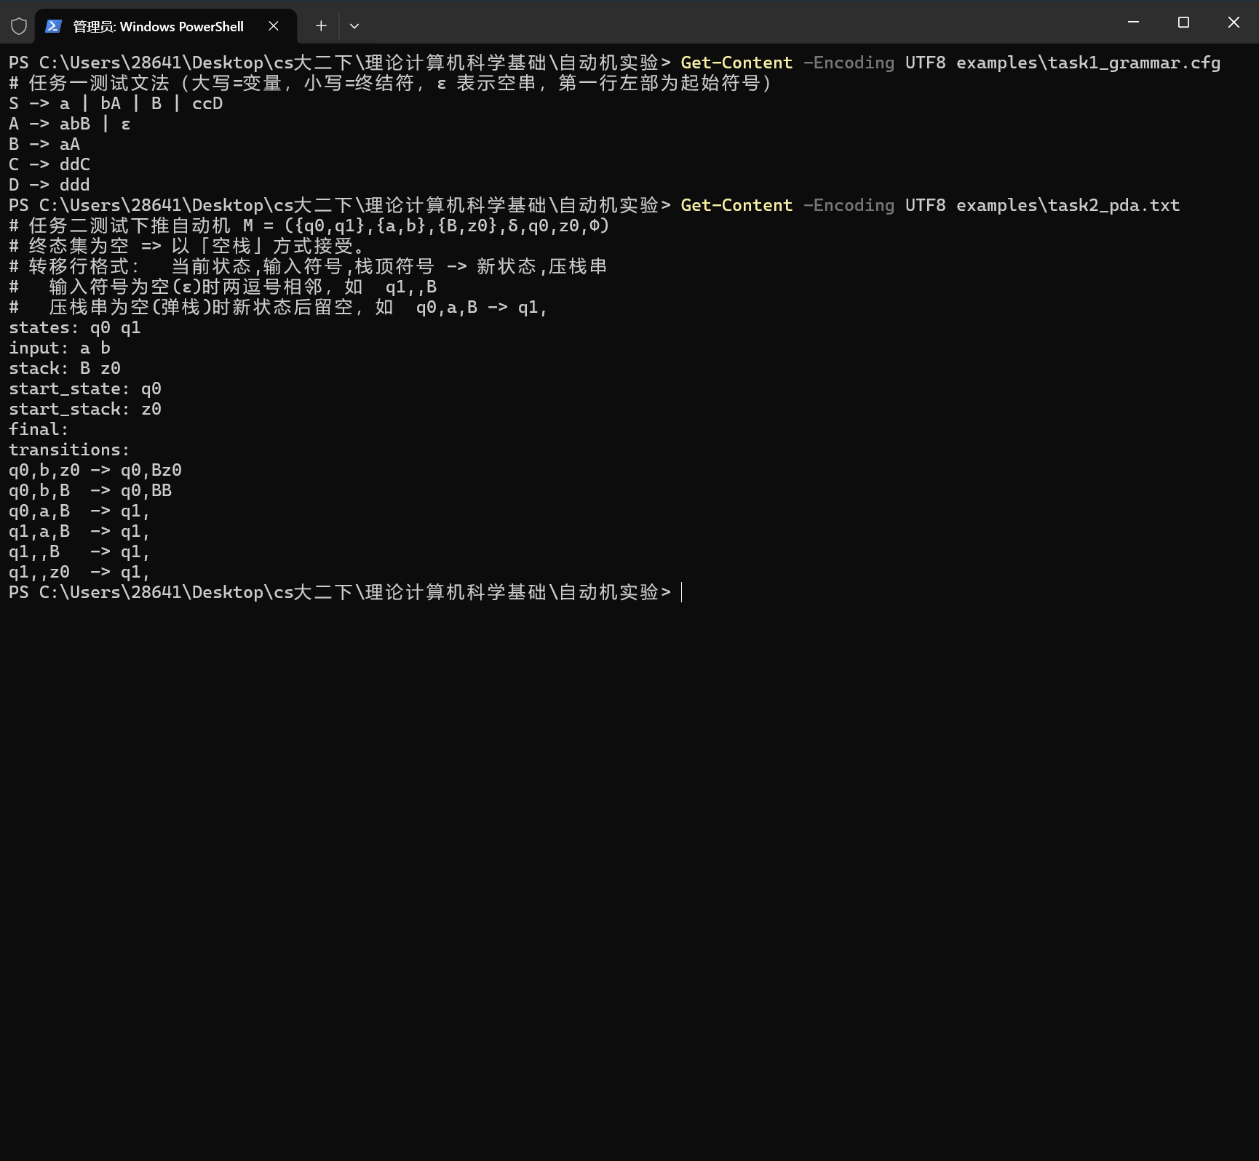

五、输入格式、输出格式与运行方式

5.1 CFG 文件格式
CFG 文件每行一条产生式：
左部 -> 右部1 | 右部2 | ...
示例：
S -> a | bA | B | ccD
A -> abB | ε
B -> aA
C -> ddC
D -> ddd

5.2 PDA 文件格式
PDA 文件包含状态集、输入字母表、栈字母表、初始状态、初始栈符号、终态集和转移函数：
states: q0 q1
input: a b
stack: B z0
start_state: q0
start_stack: z0
final:
transitions:
q0,b,z0 -> q0,Bz0
q0,b,B -> q0,BB
q0,a,B -> q1,
q1,a,B -> q1,
q1,,B -> q1,
q1,,z0 -> q1,
其中 final: 留空表示以空栈方式接受；转移行左侧中输入符号为空表示 ε 输入，右侧压栈串为空表示弹栈。

5.3 命令行运行方式
完整运行任务一和任务二：
python main.py
单独运行任务一 CFG 文件：
python main.py examples\task1_grammar.cfg
若 Windows 环境中 python 命令不可用，可使用：
py main.py
py main.py examples\task1_grammar.cfg

5.4 输出格式
程序输出包括：
- 每一步变换的中间集合，如 Nullable、单元对、产生符号、可达符号；
- 每一步变换后的文法；
- PDA 到 CFG 的原始文法规模和产生式；
- 化简后的三元组命名文法与重命名文法；
- 有限长度语言枚举验证结果。

六、测试用例与执行效果
本次测试在项目根目录下使用 Windows PowerShell 执行。

6.1 运行环境检查
执行命令：
python --version
输出：
Python 3.13.7

6.2 任务一测试
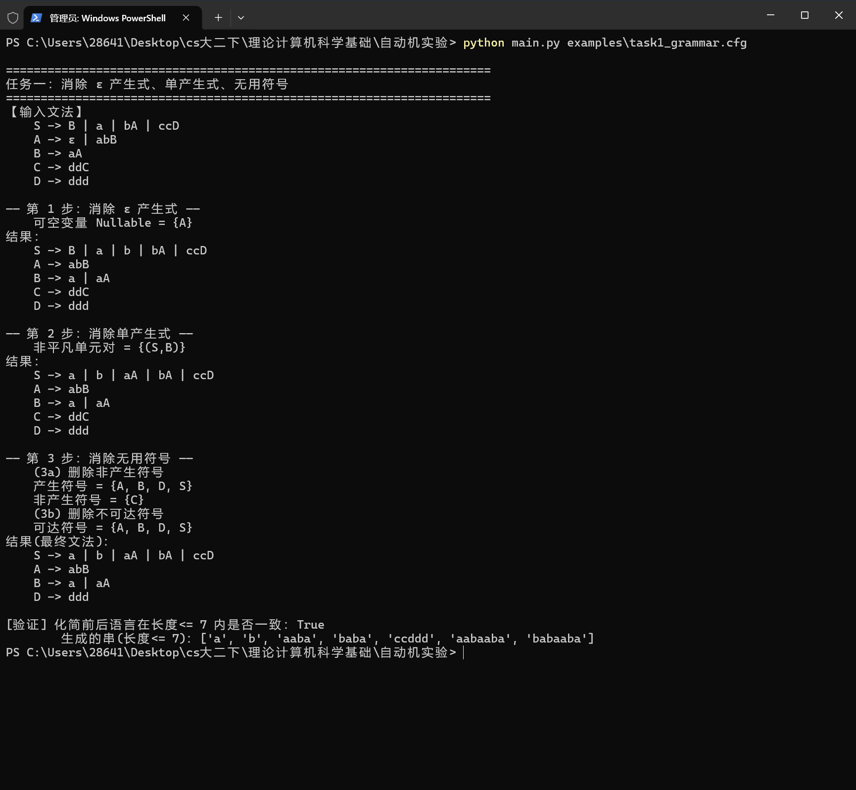

输入
任务一使用 examples/task1_grammar.cfg 中的文法：
S -> a | bA | B | ccD
A -> abB | ε
B -> aA
C -> ddC
D -> ddd

过程输出
执行命令：
python main.py examples\task1_grammar.cfg
关键输出如下：
—— 第 1 步：消除 ε 产生式 ——
可空变量 Nullable = {A}

—— 第 2 步：消除单产生式 ——
非平凡单元对 = {(S,B)}

—— 第 3 步：消除无用符号 ——
产生符号 = {A, B, D, S}
非产生符号 = {C}
可达符号 = {A, B, D, S}

最终输出
任务一最终文法为：
S -> a | b | aA | bA | ccD
A -> abB
B -> a | aA
D -> ddd
无用变量 C 已被删除。

验证结论
程序输出：
[验证] 化简前后语言在长度<= 7 内是否一致：True
说明在长度不超过 7 的枚举范围内，化简前后文法生成的语言一致。

6.3 任务二测试


输入
任务二使用 examples/task2_pda.txt 中的 PDA。转移函数为：
δ(q0,b,z0) = {(q0,Bz0)}
δ(q0,b,B) = {(q0,BB)}
δ(q0,a,B) = {(q1,ε)}
δ(q1,a,B) = {(q1,ε)}
δ(q1,ε,B) = {(q1,ε)}
δ(q1,ε,z0) = {(q1,ε)}
该 PDA 的理论语言为：
L(M) = { b^n a^m | 1 <= m <= n, n >= 1 }
其含义是：在 q0 中每读入一个 b 就压入一个 B；读入第一个 a 后转到 q1 并弹出一个 B；在 q1 中可以继续用 a 弹出 B，也可以通过 ε 转移弹出剩余 B，最后通过 ε 转移弹出 z0，以空栈方式接受。因此 a 的个数至少为 1，且不超过前面 b 的个数。

过程输出
执行命令：
python main.py
任务二关键输出如下：
—— 第 1 步：三元组构造法得到等价 CFG ——
变量数 = 9 ，产生式数 = 14

—— 第 2 步：用任务一的算法化简 ——
化简后(三元组命名)：
S -> b[q0,B,q1]
[q0,B,q1] -> a | b[q0,B,q1] | b[q0,B,q1][q1,B,q1]
[q1,B,q1] -> a

最终输出
重命名后最终文法为：
S -> bA
A -> a | bA | bAB
B -> a
其中：
A = [q0,B,q1]
B = [q1,B,q1]

验证结论
程序输出：
[验证] 文法生成的串(长度<= 8)：
ba, bba, bbaa, bbba, bbbaa, bbbba, bbbaaa, bbbbaa, bbbbba, bbbbaaa, bbbbbaa, bbbbbba, bbbbaaaa, bbbbbaaa, bbbbbbaa, bbbbbbba
理论语言 { b^n a^m | 1<=m<=n } 在该范围内：True
说明在长度不超过 8 的枚举范围内，最终 CFG 与理论语言一致。

6.4 完整运行结论
完整命令 python main.py 同时运行任务一和任务二，最后输出：
======================================================================
全部测试完成
======================================================================
两个关键验证结果均为 True：
- 化简前后语言在长度<= 7 内是否一致：True
- 理论语言 { b^n a^m | 1<=m<=n } 在该范围内：True

七、正确性分析

7.1 任务一正确性
任务一依次消除 ε 产生式、单产生式和无用符号。消除 ε 产生式时，算法通过 Nullable 集合覆盖所有能推出空串的变量，并枚举可空变量删除组合，从而补足由于删除 ε 产生式造成的推导可能性。消除单产生式时，算法通过单元对闭包复制非单产生式，保留了所有经过单产生式链才能得到的终结推导。消除无用符号时，算法先删除非产生符号，再删除不可达符号，保证最终保留的变量既能推出终结符串，又能从起始符号到达。
在测试文法中，A 是唯一可空变量，S -> B 是需要消除的单产生式，C -> ddC 不能推出纯终结符串，因此被判定为非产生符号并删除。最终文法与原文法在长度不超过 7 的枚举范围内语言一致。

7.2 任务二正确性
任务二的 PDA 以空栈方式接受，适用于三元组变量构造法。变量 [q,X,p] 精确描述“从状态 q 弹出栈顶 X 并到达状态 p”所能读入的串。根据 PDA 转移规则构造产生式后，原始 CFG 包含所有可能的中间状态组合。随后调用任务一化简算法删除无用三元组变量和 ε 产生式，得到简洁文法：
S -> bA
A -> a | bA | bAB
B -> a
该文法生成的串均由若干个 b 后跟若干个 a 组成，且至少有一个 a，同时 a 的个数不超过 b 的个数。有限长度枚举结果与理论语言 { b^n a^m | 1 <= m <= n, n >= 1 } 一致。

八、文件清单
文件 | 说明
main.py | 主程序，组织任务一和任务二的完整流程
grammar.py | CFG 数据结构、CFG 解析、语言枚举、变量重命名
transforms.py | ε 产生式、单产生式、无用符号消除及 simplify
pda.py | PDA 数据结构、PDA 文本解析、PDA 到 CFG 构造
examples/task1_grammar.cfg | 任务一测试文法
examples/task2_pda.txt | 任务二测试 PDA
docs/理论计算机科学基础实验报告_最终版.docx | 最终版 Word 实验报告

九、改进思路和方法
- 支持 ε 属于语言的情况。当起始符号可空时，可引入新的起始符号 S0，并添加 S0 -> S | ε，从而在消除其他 ε 产生式的同时保留空串。
- 进一步转换为 Chomsky 范式（CNF）或 Greibach 范式（GNF），便于后续使用 CYK 等算法进行语法分析或理论验证。
- 优化 PDA 到 CFG 的构造过程。三元组构造会枚举较多状态组合，可在构造阶段结合可达性或产生性分析，提前减少明显无用的三元组变量。
- 增加批量测试功能，支持一次读取多个 CFG 或 PDA 用例，并自动输出验证汇总。
- 增加图形化展示能力，例如输出 PDA 状态图、文法依赖图或推导过程图，以便课堂演示和报告展示。

十、实验总结
本项目实现了上下文无关文法化简和下推自动机到上下文无关文法的构造。程序结构清晰，Grammar 与 PDA 数据结构分别封装文法和自动机，transforms.py 中的三个核心变换能够复用于普通 CFG 和 PDA 构造出的三元组 CFG。测试结果表明，任务一能正确删除 ε 产生式、单产生式和无用符号，任务二能将给定 PDA 转换并化简为与理论语言一致的 CFG。项目运行仅依赖 Python 标准库，满足实验提交要求。

